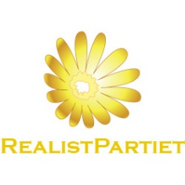 Sid 1 av 2
MOTION
Till kommunalfullmäktige
Anlägg en kommunal utomhuspool
Bakgrund
Under badsäsongen så är det väldigt populärt med de kommunala utomhuspoolerna i alla de kommuner som anlagt dessa. Exempel på kommuner som har utomhuspooler är Örebro, Norrköping, Nyköping, Linköping, Västerås och Borås som är en mindre stad än Södertälje. I Stockholms stad så ser vi hela 9 utomhuspooler!
Eriksdalsbadet och Vanadisbadet är kanske de mest kända.
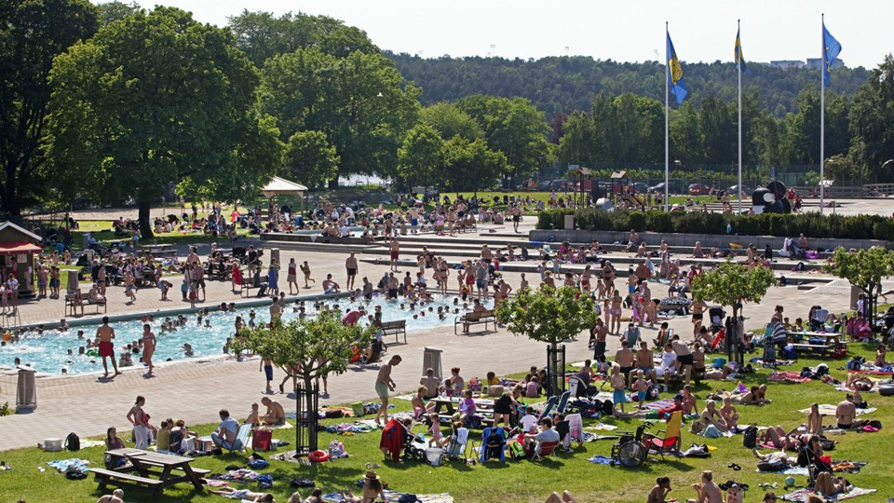
Bild: Eriksdalsbadet
Södertälje kommun är snart 100 000 invånare och våra medborgare förtjänar ett rejält utomhus poolområde, med barnpool och plaskpool till de minsta.

Sid 2 av 2
Motivering
Södertälje är en stad med 100 000 invånare, mindre städer än Södertälje har anordnat med utomhuspooler till sina medborgare.
Vi ser att behovet finns främst för våra barnfamiljer att kunna bada under ordnade former med badvakter och tillgång till bekvämligheter som toaletter och skötrum för de minsta.
Våra badstränder kan vara rätt så stökiga som vi erfarit, så vi ser denna satsning som ett tryggt komplement vid sidan om satsningen på upprustningen av våra befintliga badstränder.
Bedömning
Att bygga ett utomhuspoolområde har en ingångskostnad givetvis, men sedan är driften inte så dyr med tanke på att det blir intäkter i form av entréintäkter och annan försäljning/uthyrning.
För att komma billigt undan så skulle detta poolområde kunna förläggas i Eklundsnäsbadets område, kommunen har ju köpt området och det finns en befintlig badstrand och byggnader på området. Att nyttja befintlig mark och anlägga ett inhägnat utomhuspoolområde på marken skulle vara enkelt ur ett logistiskt perspektiv.
Restaurang/Café verksamhet med servering på insidan av poolområdet samt även mot det öppna badstrandområdet med kök och tillredning i mitten för att avgränsa badplatserna ifrån varandra på ett naturligt sätt (förstår ni inte så låt mig förklara när det tas upp, eller kontakt mig för en skiss 😊)
Platsen är endast ett förslag, har kommunen ett förslag om bättre placering så tas det tacksamt emot, det viktiga är att Södertäljeborna får ett utomhuspoolområde så snart som möjligt.
Kommunfullmäktige
Fullmäktige ska bevilja motionen och ge berörda enheter i uppdrag att räkna på detta och se över vilken plats som är lämpligast för denna verksamhet, kultur och fritidsnämnden skall även den vara delaktig i denna process.
Målsättningen är att poolerna skall vara på plats till sommaren 2022.
Södertälje den 11/11–2020
Sign: ______________________
Namnförtydligande
Joakim Granberg
Realistpartiet
Motion framtagen i samarbete med Harri Salminen (RP)

